Anexa nr. 1
la Anunțul de participare

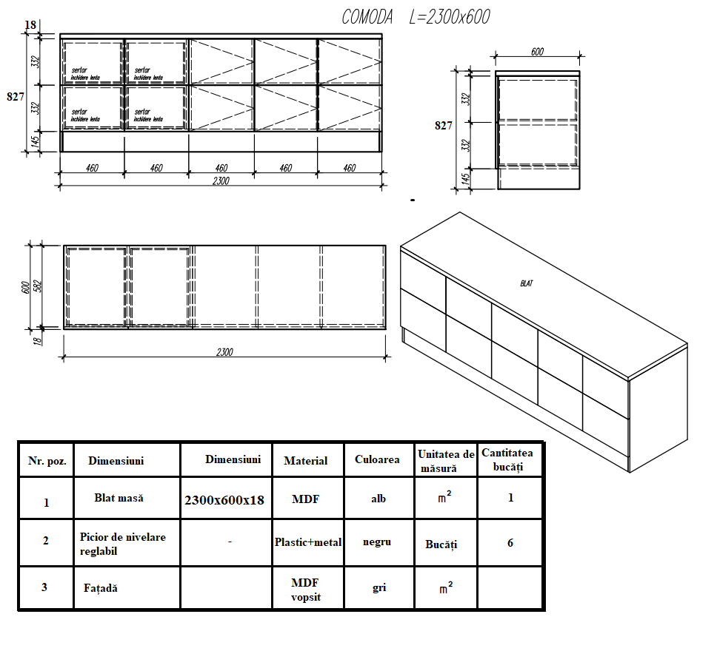

Anexa nr. 2
la Anunțul de participare

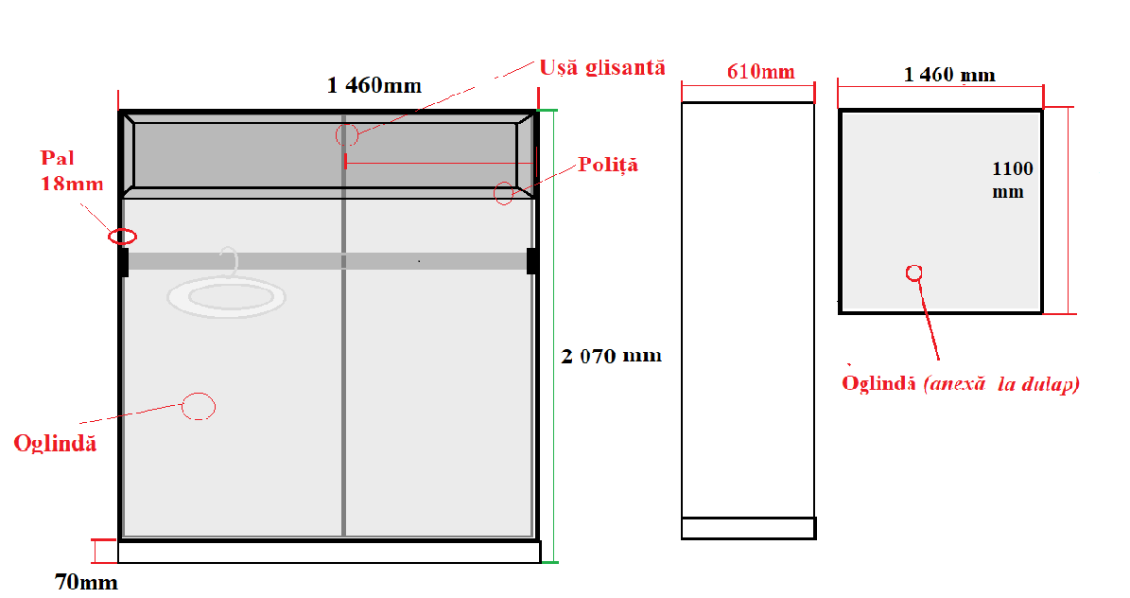

Anexa nr. 3
la Anunțul de participare

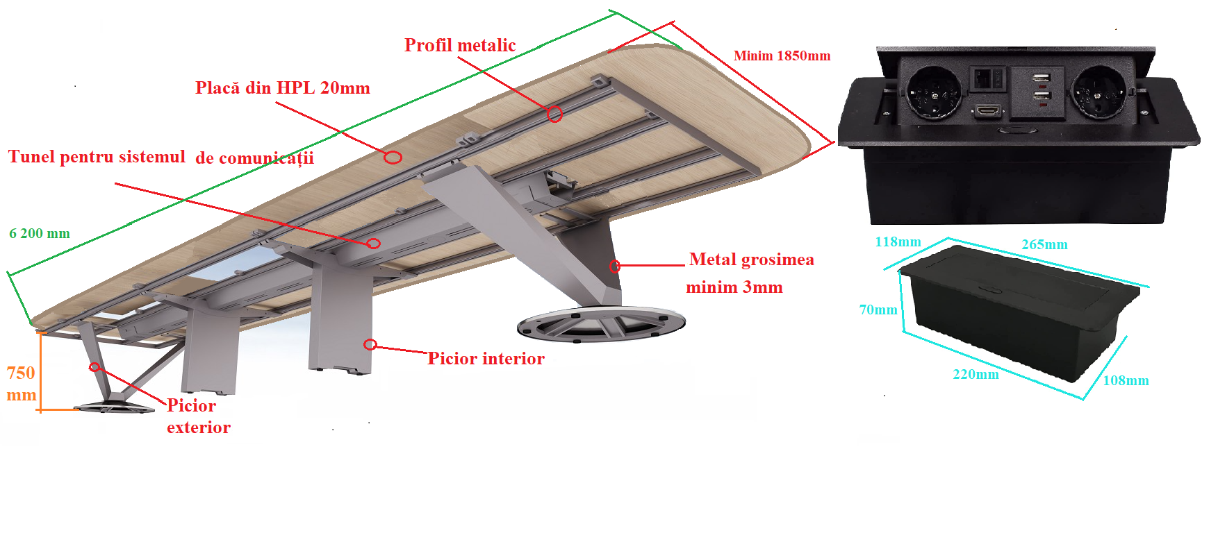

Anexa nr. 3.1
la Anunțul de participare

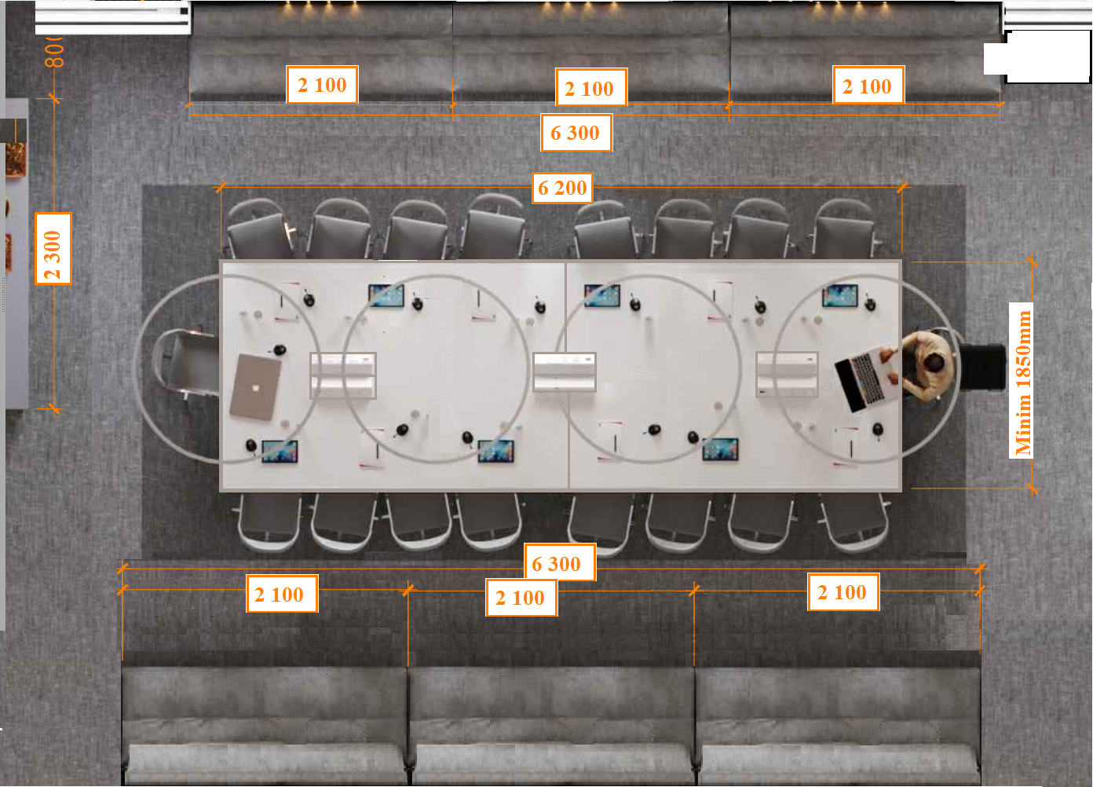
Anexa nr. 4
la Anunțul de participare

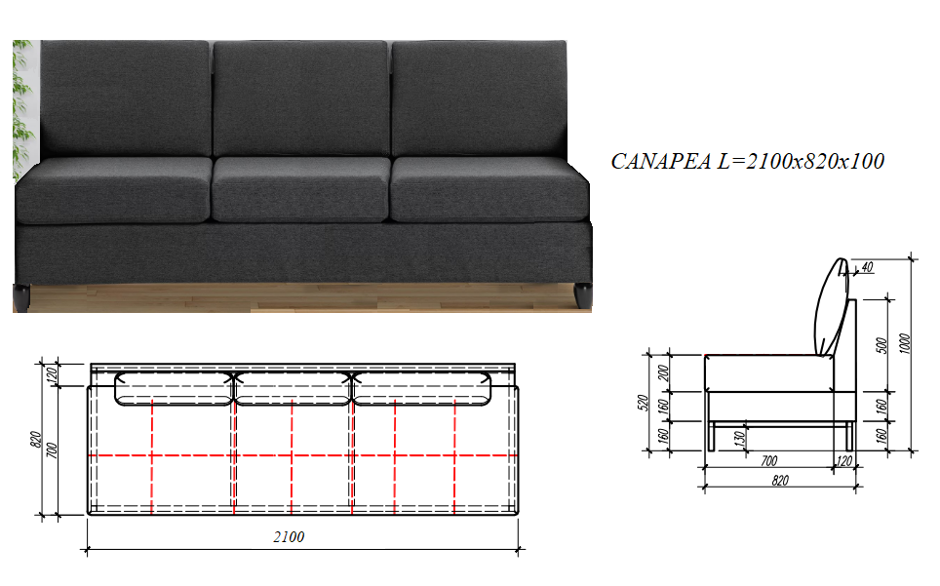
Anexa nr. 5
la Anunțul de participare

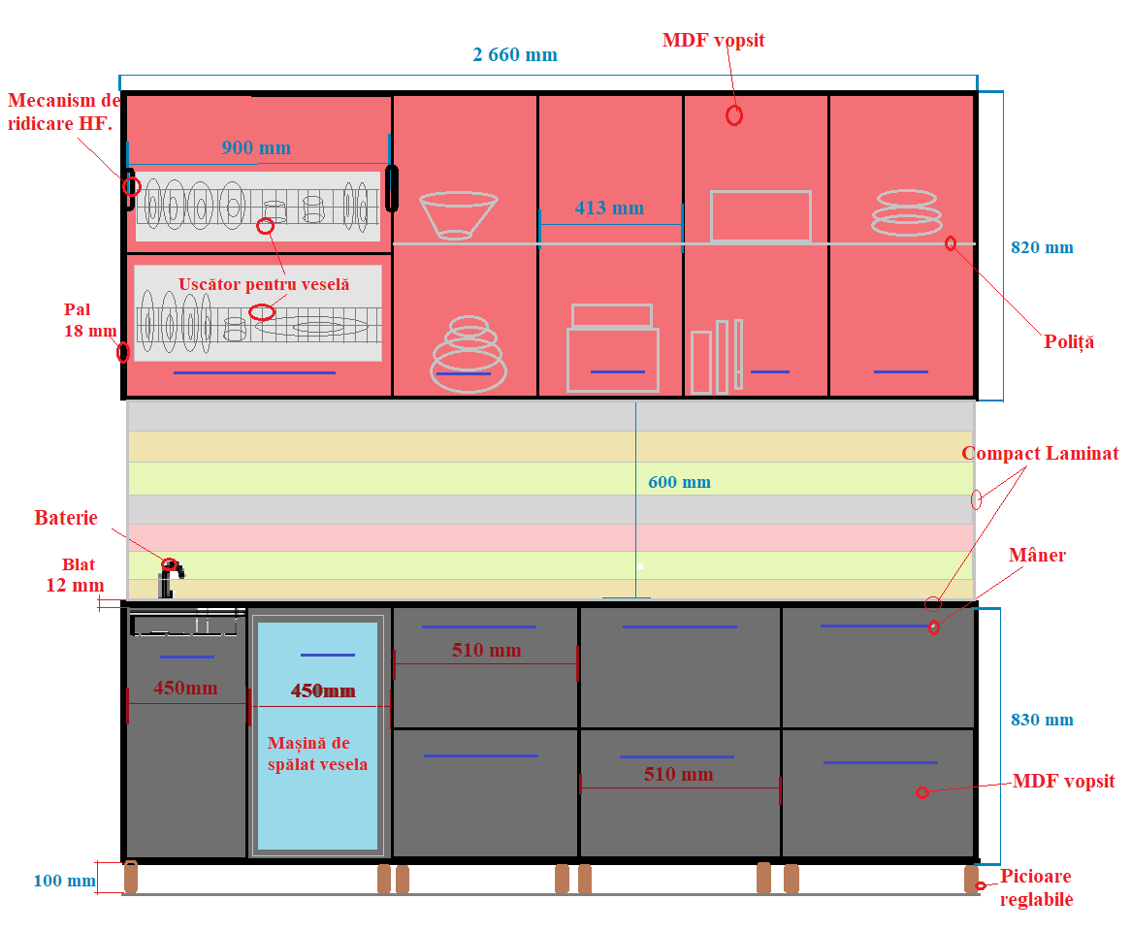

Anexa nr. 6
la Anunțul de participare



